LESPLAN (DA-model uit Geerligs)

LESONDERWERP:gezonde voeding
Thema: flip the klas

Naam leerkracht / student (LK): Therese martodimedjo  Klas/dag /uur: k1/ /  Datum: Februari 2016  Werkvorm: differentiatie  leerdoelen  Ik probeer de kennis en de vaardigheden die bij een vak horen, op een aantrekkelijke en begrijpelijke manier presenteren met behulp van ict (video).  Naam schoolIO:Scholengemeenschap Bonaire |  |  | Naam school: scholengemeenschap Bonaire  Type onderwijs: vmbo onderbouw  Naam website:  Tekstboek hfd /pag:nvt  Werkboek hfd / pag: nvt  Docentenhandleiding: ja
Algemeen lesdoel/doelen (voor de ll):  De leerlingen:op eigen tempo de lesstof kunnen doornemen |  |  | Beginsituatie:  Leerlingen bekijken thuis het filmpje en oriënteren zich op de stof middels de gegeven quiz
Persoonlijk leerdoel (doel voor de student ( LK) in observeerbaar gedrag):
1. Door een video te maken probeer ik de leerlingen te stimuleren om (op eigen tempo) de lesstof van te voren door te nemen.
2.Ik begeleid de leerlingen om meer controle te krijgen over hun eigen leerproces
Tijd | Concrete leerdoelen + beheersingsvorm | Leerstof (in telegramstijl) |  | Didactische aanpak
Start van de les
11.45 | De leerlingen reageren (individueel ) op de vragen di ik stel over de film, de vragen staan ook op hun werkblad. | Er staan vragen op het bord over de schijf van 5. |  | Ik geef individuele beurten om mijn vragen te beantwoorden.
Kern van de les
12.00  ---------  12.00-12.20 | De leerlingen werken in groepjes de schijf aan 5 en doen aan diffrentiatie door de opdracht (werkblad 2) | De lege vakken van de schijf van 5 invullen. |  | ---------------------------------------------  De leerlingen krijgen individuele beurten om de goede antwoorden op het bord te schrijven terwijl de andere leerlingen controleren wat zij als antwoordt hebben.
Afsluiting van de les
12.20-12.30 | De leerlingen kunnen op het bord de lege vakken invullen. | De schijf van vijf ingevuld op het bord en goede antwoorden op het werkblad van de leerlingen en een kleine presentatie. |  | Een groep leerlingen houden een kleine presentatie over de schijf van vijf. Ik vraag aan de leerlingen hoe ze de les vonden en vertel ook hoe ik de les vond.

Bijlage: (Smart) Bordschema en digibord
Wat gaan we vandaag doen?  1.De les dat je vooraf hebt bekeken bespreken.  2.Vragen beantwoorden over de schijf van 5  3. De lege vakken van de schijf van 5 invullen en dan presenteren.  Werkblad gezonde voeding  Opdracht 1  - Behoren de volgende producten in de schijf van 5  1.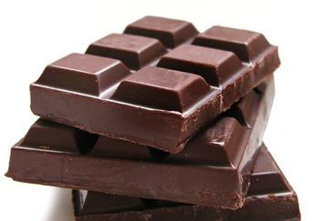  2.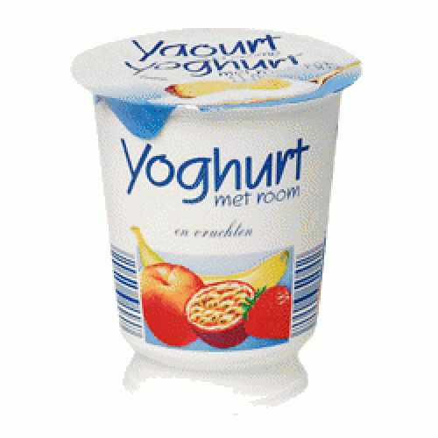  3.   4.  | Schema:  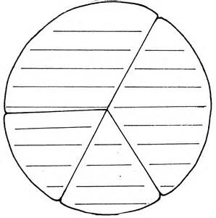

Bijlage: werkblad leerlingen en correctiemodel in de handleiding voor docenten.

